Single Linked List Circular
(Senarai Berantai Tunggal Berputar)

Pemahaman akan Single Linked List Circular tidak jauh berbeda dengan Single Linked List non Circular, hanya saja pada Single Linked List Circular, gerbong terakhir (ekor) akan terhubung dengan gerbong depan (kepala).

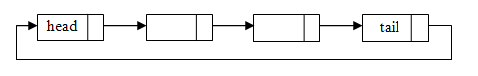

Proses pembuatan Single Linked List Circular (SLLC)

Deklarasi Struct gerbong
typedef struct gerbong{
int data;
gerbong *next;
};

Buat juga variable pointer bertipe gerbong
gerbong *head;
gerbong *tail;
gerbong *baru;
gerbong *hapus;
gerbong *bantu;

Pada main, inisialisasi head sebagai gerbong baru
head=new gerbong;
head=NULL;

Kita akan menggunakan isEmpty untuk mengecek
int isEmpty(){
if (head==NULL)
return 1;
else
return 0;
}

Bagaimana jika penambahan data depan dan data belakang?
baru

- Tambah depan
void tambahdepan( int databaru ){
baru=new gerbong;
baru->data=databaru;
baru->next=baru;

if( isEmpty() ){
head=tail=baru;
head->next=head;
tail->next=tail;
}
else{
baru->next=head;
head=baru;
tail->next=head;
}
printf("data masuk\n");
}
Apakah ada bedanya dengan SLLNC?

- Tambah belakang
void tambahbelakang( int databaru ){
baru=new gerbong;
baru->data=databaru;
baru->next=baru;

if( isEmpty() ){
head=tail=baru;
head->next=head;
tail->next=tail;
}
else{
tail->next=baru;
tail=baru;
tail->next=head;
}
printf("data masuk\n");
}
Apakah ada bedanya dengan SLLNC?
Latihan 1
Ubah fungsi tambah depan untuk data berikut: Nim, nama mahasiswa, dan ipk. Dengan Nim menambah secara otomatis. Sedangkan nama mahasiswa dan ipk diinputkan oleh user.

Bagaimana jika menampilan semua data?
void cetak(){
if( !isEmpty() ){
bantu=head;
printf(" %i ", bantu->data);
bantu=bantu->next;
while( bantu!=head ){
printf(" %i ", bantu->data);
bantu=bantu->next;
}
printf("\n");
}
else{
printf(“Data kosong!”);
}
}
Untuk menampilkan semua data, kita hanya mengecek semua data sampai kembali ke data posisi awal (head). Jika telah kembali ke posisi head maka proses cetak dihentikan.

Bagaimana menghapus data depan dan data belakang?
- Hapus depan
void hapusdepan(){
int tampung;
if( isEmpty() ){
printf("data belum ada");
}
else{
tampung=head->data;
if(head->next!=NULL){
hapus=head;
head=head->next;
tail->next=head;
delete hapus;
}
else{
head=tail=NULL;
}
printf("Data %i Terhapus\n", tampung);
}
}
Hapus depan mengharuskan kita untuk menyambung ulang tail ke head, dengan cara ini linked list akan selalu berputar.

- Hapus belakang
void hapusbelakang(){
int tampung;
if( isEmpty() ){
printf("data belum ada");
}
else{
tampung=tail->data;
if(head==tail){
head=tail=NULL;
}
else{
bantu=head;
hapus=tail;
while(bantu->next!=tail){
bantu=bantu->next;
}
tail=bantu;
tail->next=head;
delete hapus;
}
printf("Data %i Terhapus\n", tampung);
}
}
Sama halnya dengan hapus depan, hapus belakang juga mengharuskan data sebelum tail(bantu) untuk menyambung kembali dengan head.

Latihan 2
Buat fungsi Hapus data. Data yang akan dihapus harus di inputkan oleh user.

EXERCISE
- Buatlah fungsi tambah data yang dapat secara otomatis mengurutkan data yang diinputkan user. Data akan terurut secara ascending.
- Buat sebuah Queue dengan menggunakan SLLC. Struck dari Queue ini berisi NoAntrian(int) dan Nama(String). Buat berupa menu yang berisi:
- Masuk data
- Liat data
- Keluar data
- Exit dari menu.
- Buatlah SLLC untuk data buku seperti contoh dibawah ini:
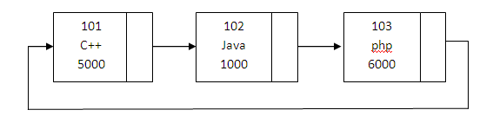
Buatlah menu untuk:

  - Menambah data buku (tambah belakang)
  - Cetak
  - Edit Harga(cari buku yang akan di edit berdasarkan nomer buku, lalu harganya saja yang diedit)
  - Exit

- Buat converter dari array ke SLLC.
  - Buat dalam bentuk menu (tambah data, lihat, dan exit)
  - Tambah data merupakan sebuah string dan langsung di convert ke Link List
  - Setiap Link List menampung sebuat karakter
  - Setiap tambah data, tidak menghilangkan string yg diinputkan pertama. Contoh:

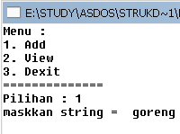
Inputan pertama: Input Kedua:
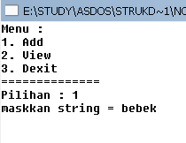
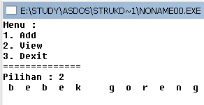
hasil:

